
IES Torrevigía


Ciclo Formativo de Grado Superior en Desarrollo de Aplicaciones Web
C-Weight
Oliver Domínguez Moreno

Trabajo fin de estudio presentado por: | Oliver Dominguez Moreno
Tipo de trabajo: | Aplicación Web
Tutor/a: | Maria de Los Angeles Esquer Rodríguez
Fecha: | 07/10/2025

Resumen
(Máximo 100 - 150 palabras)
En el mundo del deporte lo más normal es que encuentres camisetas con diseños que simplemente no te gustan, por esa razón, nuestro cliente C-Weight es una empresa que busca emprender en el mundo de la ropa haciendo ropa que tenga peso incorporado, es similar a tener un chaleco con peso pero buscan que esté más integrado a la ropa y que no sea tan grande mientras mantiene el peso en su ropa, lo malo es que no es una empresa muy grande y necesita una web para presentar sus productos en internet y en el día a día la presencia en internet se está volviendo cada vez más importante, por lo que se realizará una página web para gestionar los productos de la empresa, pedidos, usuarios y tendrá números para asistencia al cliente, sistema de carro de compra y seguimiento de pedido, facilitando enormemente el proceso de compra de sus productos.
Palabras clave: (Máximo 5 palabras)
Ropa, deporte, moda, entrenamiento.

Abstract
In the world of sports it’s a common occurrence that the designs have almost the same design between one another, for that reason, our client C-Weight is a bussiness that wants to inovate in the world of clothing making weight incorporated clothing, it is somewhat alike as a weighted vest but they are making the weight directly incorporated in the clothing while keeping it slim, unfortunately it’s not a big bussiness and it needs not only a web page, but also internet presence, keeping in mind that internet presence is becoming more and more important nowadays, for that reason this project will produce a web page to manage products, orders, users and customer service numbers , a basket system and order tracker, simplifying greatly the ordering process of their products.

Keywords:
Clothing, Sports, Fashion, Training
Índice de contenidos
1. Introducción 8
1.1. Justificación 8
1.2. Planteamiento del problema 8
1.3. Objetivos 9
1.3.1. Objetivo general 9
1.3.2. Objetivos específicos 9
2. Análisis 10
2.1. Requisitos funcionales / no funcionales 10
2.1.1. Requisitos funcionales 10
2.1.2. Requisitos no funcionales 10
2.2. Estudio del Arte 10
2.3. Arquitectura de la aplicación 11
2.4. Software y tecnologías utilizadas 11
2.5. Justificación de viabilidad 11
3. Diseño 13
3.1. Árbol de navegación 13
3.2. Prototipo 14
3.3. Diagramas 14
3.3.1. Diagrama de casos de uso 14
3.3.2. Diagrama de clases 14
3.3.3. Modelo Entidad Relación 14
3.3.4. Diagrama de Gantt 15
4. Implantación 16
4.1. Implementación 16
4.2. Seguimiento 16
5. Conclusiones 16
6. Limitaciones y prospectiva 17
Referencias bibliográficas 18
Anexo A. Manual del desarrollador 19
Anexo B. Manual de usuario 20
Anexo C. Figuras 20
Índice de figuras
Figura 1. Árbol de navegación.
Figura 2. Wireframe
Figura 3. Diagrama de casos de uso.
Figura 4. Diagrama de clases.
Figura 5. Modelo Entidad Relación.
Figura 6. Diagrama de Gantt.

Índice de tablas
Tabla 1. Ejemplo de tabla con sus principales elementos. 7

Introducción
Un gran porcentaje de tiendas de ropa tienen pagina web, también es una forma muy efectiva de dar a conocer al producto a potenciales clientes que no tengan un acceso directo a las tiendas físicas, por eso es una parte muy importante para la empresa el hecho de tener una pagina web, es una forma mucho más conveniente para un usuario hacer una compra y da la oportunidad de abarcar a un publico mucho más amplio, dando más opciones para realizar una compra, por estas razones se ha decidido crear una página web, para ampliar la red de distribución de la empresa.

Justificación
El cliente no tiene presencia en internet y no tiene forma de darse a conocer, ya que es una empresa mediana no tiene un equipo de marketing ni fondos para hacer publicidad, así que se va a crear una página web para la venta de sus productos.

Planteamiento del problema
El cliente no tiene una página web y eso está afectando a sus posibles ventas y a los potenciales clientes que no pueden acceder a sus tiendas por temas de distancia, al no tener presencia en internet, no puede proveer su producto a ciudades cercanas, barrios cercanos, etc.
Por eso es muy importante para la empresa el hecho de tener una pagina web, incluyendo lo ya mencionado en la introducción, es una forma de dar a conocer su marca y da la opción de comprar sin tener que ir físicamente a la tienda, por estas razones se ha decidido crear una página web, para ampliar el nombre de la marca y dar a conocer su marca en internet.

Objetivos

Objetivo general
Dar un servicio online para aumentar la disponibilidad de los productos de la empresa
dando la posibilidad de comprar los productos de la empresa por todo el mundo.

Objetivos específicos
Objetivo 1: Ofrecer un sistema de carrito, seguimiento de pedido y hay una mejora de pasarela de pago.
Objetivo 2: Integrar un sistema de usuario a través de un servidor, sistema de noticias a email (Los emails automáticos estarán en desarrollo como mejora, así que no estará en la aplicación inicial).
Objetivo 3: Crear una mejora a la hora de buscar con filtros de búsqueda, para hacer la experiencia de encontrar el producto que busca el usuario lo más intuitiva y cómoda posible.

Análisis
En este análisis se va a analizar varios apartados, como el estudio del arte (páginas/diseños parecidos, ideas, diferencias, etc...)

Requisitos funcionales / no funcionales

Requisitos funcionales
- Añadir filtros de búsqueda para facilitar la búsqueda de productos.
- Integrar un sistema de usuarios para guardar datos del usuario para facilitar el proceso de pago.
- Aplicar un seguimiento de pedidos para comodidad del usuario.
- Incluir un sistema de carrito para incluir varios productos en un solo pedido.

Requisitos no funcionales
- Optimización de tiempo de respuesta de la página web.
- Interfaz intuitiva para una navegación cómoda de la página web.
- Encriptación de los datos del usuario.
- Diseño simple y con colores suaves.

Estudio del Arte

Se ha hecho un análisis de paginas web similares y hay una gran cantidad de páginas web de marcas de ropa pero la presentación de muchas de ellas son distintas, por ejemplo Levi’s tiene una página de inicio que es más una presentación, ya que la idea de la pagina es para una empresa pequeña, esto también es una ventaja, ya que es mucho más manejable y da la opción de algo más único en el sector de la ropa: pedidos personalizados. Habrá un apartado donde el usuario puede mandar una imagen para el diseño, añadir comentarios y habrá otro apartado con el teléfono de la linea encargada de los encargos personalizados, el diseño de la página va a ser muy simple para que sea agradable mientras que se muestren los productos directamente, por eso, el estilo de esta web estará altamente inspirado en la página de pccomponentes, ya que, el estilo que tiene la página es simple, organizado y no tiene una presentación como paginas como Primark, Levi’s o Gucci.

Arquitectura de la aplicación

La aplicación va a usar el modelo MVC, ya que permite separar los archivos que son pura funcionalidad con los archivos que se encargan del estilo de la página.

Software y tecnologías utilizadas

Las tecnologías utilizadas serán las siguientes: HTML y CSS para la página web, ya que es mucho más económico que pagar para una herramienta que haga la página de forma grafica, PHP para control de Cookies, formularios y funciones para ciertas operaciones de la página. SQL de PHPMyAdmin para la base de datos en la que se guardarán los datos de usuario, datos de productos e imágenes, incluyendo un servidor Apache para tener acceso a PHPMyAdmin, lo cual facilitará mucho la gestión de la base de datos.

Justificación de viabilidad

Viabilidad económica: Ya que este proyecto se va a realizar en Visual Studio Code, la herramienta para programar sería gratis, ya que es un programa gratuito. Un servidor de PHP con la cantidad de usuarios se alojaría en Ultahost, que para el tráfico el paquete de VPS Profesional es el idóneo, que al mes son 13.80€. Con un tiempo de trabajo de aproximadamente 156 horas y el salario de un programador Junior ronda los 1800€, sería un aproximado de 3600€ para hacer la página web. El programa sería sencillo de implementar, pero a la hora de mantenerlo se saldría del rango de viabilidad al principio, para que fuera viable la empresa tendría que tener beneficios de unos 300€ al mes durante todo el año durante 1 año para pagar lo que ha costado la página sin contar el hosting de ese año, sin contar los costes del mantenimiento, lo cual para una empresa con una sola tienda es algo complicado pero no es muy probable.
Viabilidad técnica: Al usarse HTML, CSS y PHP que son lenguajes bastante simples, con una gran cantidad de documentación y con tanto tiempo existiendo, son lenguajes idóneos para hacer código y así aparte se puede utilizar más herramientas del tipo de servidor que de todas formas se iba a usar.
Viabilidad Operativa: Ya que los lenguajes utilizados son simples y con amplia documentación, aparte de no tener una gran cantidad de funciones ya que es una tienda online, tanto la implementación como el mantenimiento serían muy simples, con una persona para mantener la página sería suficiente y otra para ampliar la página.

Diseño

Árbol de navegación
Está estructurado de forma en la que solo se puede acceder al registro si no está la sesión iniciada. Una posible mejora sería que si tiene una cuenta guardada que pueda acceder desde el mismo PC y si tiene una opción de recordarle que se pueda meter a la cuenta sin que tenga que poner la contraseña, por ejemplo, Google tiene ese sistema.
Figura 1. Árbol de navegación.
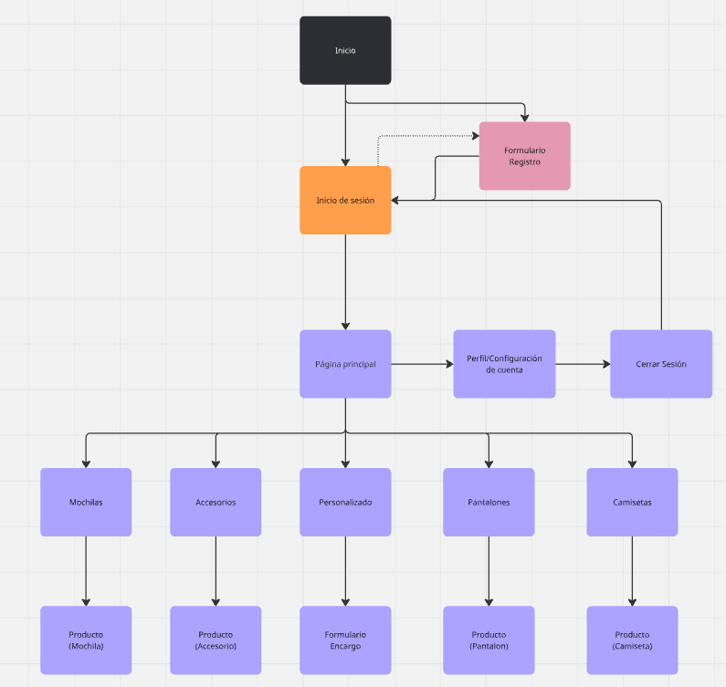
Herramienta: Miro.com.

Prototipo
(Ver Figura 2, Anexo C)
El prototipo de la página web es de vital importancia en relación al estilo, ya que, con un prototipo se puede tener una mejor idea de como se quiere tener la página, aparte de que es una buena forma de que el cliente pueda ver como va a quedar la página.

Diagramas

Diagrama de casos de uso
En este diagrama de casos de uso se presenta la funcionalidad general de la página, tiene tanto las acciones que puede hacer el usuario como las respuestas que da el sistema.
Figura 3. Diagrama de casos de uso del proyecto.
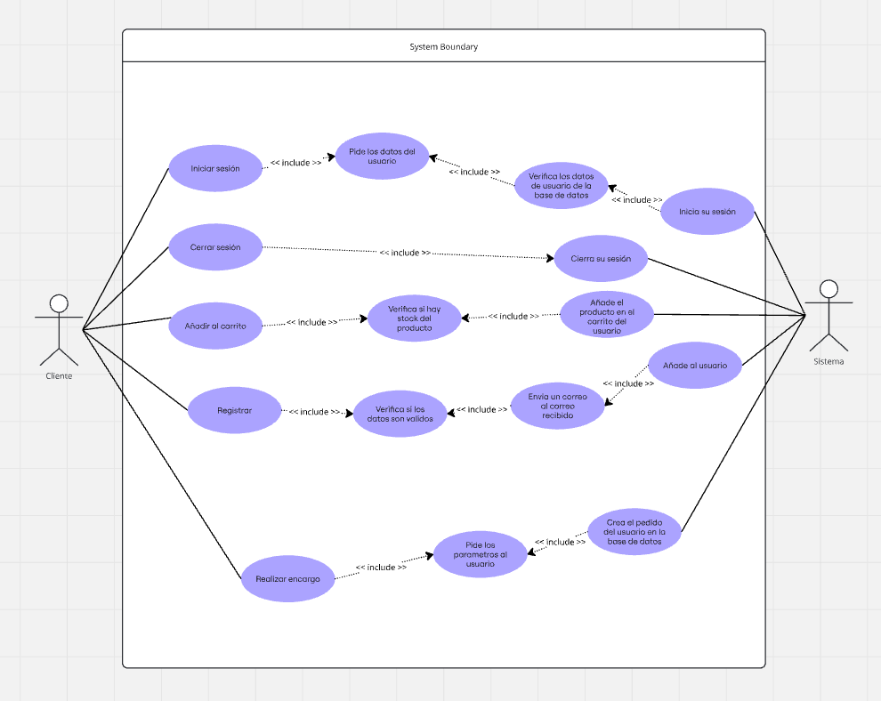
Herramienta: Miro (Software).

Diagrama de clases
En este diagrama se puede ver la relación entre todas la entidades que interactúan en el sistema, esto es muy útil, ya que, con este diagrama se puede deducir que permisos tiene cada entidad y a que puede o no puede acceder, mejorando un poco más la seguridad del sistema
Figura 4. Diagrama de clases del proyecto.
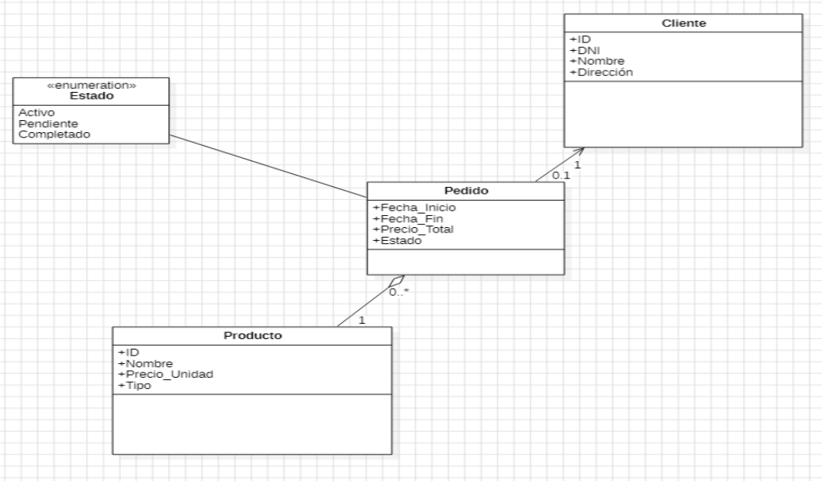
Herramienta: StarUML (Software).

Modelo Entidad Relación
En este diagrama tiene mucha relación con el diagrama de clases, ya que ambos definen las relaciones de las entidades, este diagrama lo muestra en dirección a base de datos, en otras palabras, este diagrama es para la base de datos.
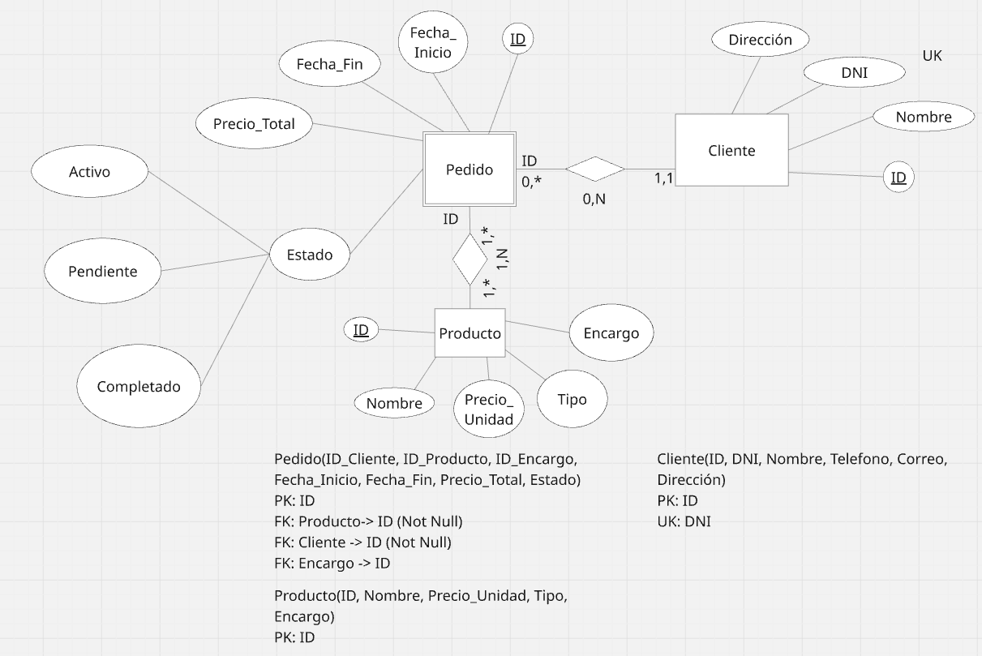
Figura 5. Modelo Entidad Relación del proyecto.
Herramienta: Miro.com.

Diagrama de Gantt
El diagrama de Gantt es una gráfica del tiempo estimado para cada sección del proyecto y cuanto va a tardar cada tarea, este documento es de vital importancia, ya que es un buen mapa a la hora de organizar el tiempo que va a tardar el proyecto y que progreso tendría que tener el proyecto.
Figura 6. Diagrama de Gantt del proyecto.
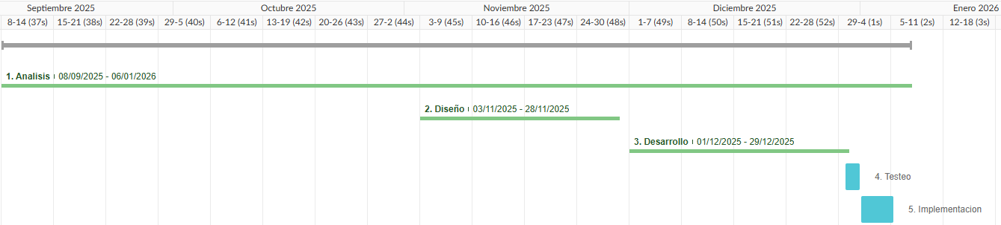
Herramienta: GanttPro.com.

Implantación
Texto Normal del menú de estilos.

Implementación
Texto Normal del menú de estilos.

Seguimiento
Texto Normal del menú de estilos.

Conclusiones
Texto Normal del menú de estilos.

Limitaciones y prospectiva
Texto Normal del menú de estilos.

Referencias bibliográficas

Swanson, E., Barnes, M., Fall, A. M., & Roberts, G. (2017). Predictors of Reading Comprehension Among Struggling Readers Who Exhibit Differing Levels of Inattention and Hyperactivity. Reading & Writing Quarterly, 34(2), 132-146. doi:10.1080/10573569.2017.1359712

- Manual del desarrollador
Texto Normal del menú de estilos.

- Manual de usuario
Texto Normal del menú de estilos.

Anexo C. Figuras
Figura 2. Wireframe de la página principal en vista de escritorio.
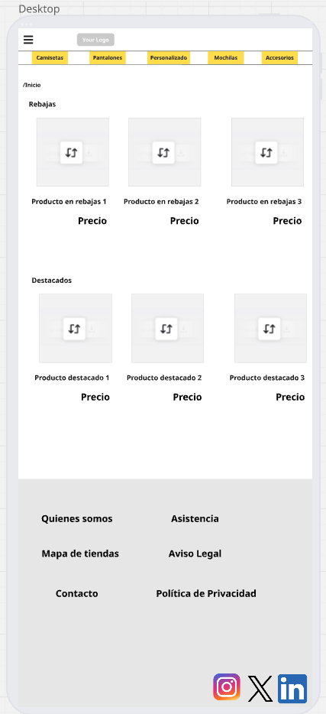

Herramienta: Miro.com.

